**BAB III**

**METODE PENELITIAN**

**A. Desain Penelitian**

Metode penelitian yang digunakan adalah metode eksperimen. Metode eksperimen adalah metode cara penyajian sebuah pelajaran melalui proses percobaan-percobaan untuk membuktikan sendiri suatu pernyataan atau hipotesis tertentu dalam sebuah penelitian. Keuntungan utama penelitian dengan penggunaan metode eksperimen adalah adanya kendali ditangan peneliti dan ketepatan sebuah logika yang terkandung di dalam metode tersebut (Setyanto et al, 2006). Metode ini juga sering digunakan karena dapat dibuat perencanaan yang sistematis sehingga metode eksperimen adalah metode yang paling kuat dalam sebuah penelitian. Berikut adalah tahapan metode eksperimen :

1. Pengumpulan data
2. Metode *waterfall* untuk perancangan *system*
3. Metode *pre*-*processing* menggunakan NLP (*Neural Language Processing*)
4. *Processing* menggunakan Tf-Idf
5. *Processing* menggunakan algoritma *Apriori*
6. Eksperimen dan pengujian
7. Evaluasi dan Validasi Hasil

**1. Pengumpulan Data**

Data yang dikumpulkan terdiri dari 2 buah jenis data yakni data uji dan data latih. Data latih yakni data yang berisikan kumpulan berita *hoax* yang nantinya akan digunakan untuk proses pengindex an kata guna pembuatan *library*. Data uji yakni data yang berisikan berita baik *hoax* maupun real yang nantinya digunakan untuk menentukan tingkat akurasi sistem. Data yang diambil adalah data berita *hoax* dari situs turbackhoax.id dan juga data *hoax* dari broadcast whatsapp. Sedangkan berita yang nantinya dijadikan data uji berasal dari detik.com dan sebagian berasal dari turnbackhoax.id.

**2. Metode *Waterfall* untuk Perancangan *System***

*Waterfall* methode yaknisebuah metode penilitian yang dilakukan dengan pendekatan secara sistematis dan urut mulai dari level kebutuhan sistem, analisis, desain, *coding*, *testing*, dan *maintenance.* Disebut waterfall dikarenakan tahap demi tahap yang dilalui harus menyelesaikan tahap sebelumnya dan berjalan berurutan. (Rizki Alfiasca et al, 2014 ). Berikut adalah tahapan waterfall dalam pembuatan sistem deteksi berita *hoax :*

Analisis Kebutuhan

*Design* Aplikasi

Penulisan Kode Program

Hasil dan Pengujian Aplikasi

Validasi Hasil Klasifikasi

**Gambar 3.1 Metode *Waterfall***

2.1. Analisis Kebutuhan

Sebelum pembuatan sistem, dilakukan analisi kebutuhan layanan sistem, kendala, dan rincian spesifikasi sistem yang akan dibuat.

2.2. *Design* Aplikasi

Pada tahap ini dilakukan pembuatan tampilan berdasarkan kebutuhan sistem.

2.3. Penulisan Kode Program

Setelah dilakukan perancangan tampilan, langkah selanjutnya yakni pembuatan kode program yang digunakan untuk perintah-perintah dalam sistem.

2.4. Hasil dan Pengujian Aplikasi

Setelah sistem dibuat, program akan diuji dan ditampilkan untuk memastikan kesesuaian kebutuhan program

2.5. Validasi Hasil Klasifikasi Sistem

Dalam tahap ini biasa disebut dengan tahap *maintenance* / tahap pembetulan terhadap sistem jika ada bug atau kekurangan pada sistem dalam tahap sebeleumnya.

**3. Pre Prossesing Menggunakan NLP (Neural Language Processing)**

Data berita yang didapat dari situs turnbackhoax.id ataupun dari detik.com adalah sebuah data mentah yang belum dapat diolah. Agar data tersebut dapat diolah, maka dilakukan pre prosessing dengan menggunakan NLP (*Neural Language Processing*). Pada tahap pre prosessing ini memiliki beberapa *step* yakni :

3.1. *Case Folding*

Perubahan huruf besar menjadi huruf kecil pada berita.

Cek

Ada Huruf Besar ?

Kecilkan Huruf

Input Data

**Gambar 3.2 *Flowchart Case Folding***

3.2. Tokenizing

Proses pemisahan text menjadi per kata sehingga tiap kata dapat diolah dengan mudah. Proses pemisahan kata dilakukan menggunakan fungsi dalam python.

3.3. *Stoward Removal*

Stopword merupakan kata umum yang digunakan / kata yang tidak penting untuk dianalisi / diproses. Seperti contoh kata : dan, atau, akan tetapi, jika. Tujuan dari penghapusan kata ini yakni mengurangi pembengkakan jumlah index yang digunakan.

Cek pada library kata umum

Terdapat Kata Umum

Hapus Kata

Input Data

**Gambar 3.3 *Flowchart Stoward Removal***

3.4 *Stemming*

Sebuah penghapusan kata yang memilki awalan / akhiran sehingga didapat kata dasar. Guna dari *stemming* ini yakni meminimalisir persamaan kata yang memiliki perbedaan awalan / akhiran sehingga dapat memperkecil jumlah indeks yang akan diproses. Proses stemming ini menggunakan fungsi *stemmer factory* yang terdapat pada python dengan *import* *package* sastrawi

**4. *Processing* menggunakan Tf-Idf**

Setelah dilakukan *pre processing* dengan menggunakan NLP, maka langkah selanjutnya yakni menacari bobot dari sebuah kata dengan menggunakan *Term Frequent dan Inverse Document Frequent.* Alur sistem dari program Tf-Idf ini digambarkan pada *flowchart* berikut :

Hitung TF

Tf=Frekuensi kemunculan kata /seluruh kata

Hitung IDF Idf=log(jml seluruh doc/jml doc mengandung kata)

Data NLP

Bobot = Tf*Idf

Input into csv

Kata+bobot

**Gambar 3.4 *Flowchart* Tf-Idf**

**5. *Processing* menggunakan Apriori**

Tahap selanjutnya yakni prosesing dengan menggunakan metode apriori. Dalam metode ini diambil sebuah nilai support dari perbandingan antara jumlah berita yang mengandung kata dengan jumlah total berita. Yang selanjutnya akan dimasukkan kedalam data *index library* kata yang tersimpan beserta bobot. Selanjunya Data akan dicari rataan dari nilai bobot dan nilai support sehingga didapat nilai akhir. Proses alur dari sistem digambarkan pada *flowchart* berikut :

Hitung Support

Support=jumlah berita yang mengandung kata /seluruh berita

Hitung Nilai Akhir : (Support+Bobot) / 2

Data NLP

Input into csv

Kata+Support+Nilai Akhir

**Gambar 3.5 *Flowchart* *Apriori***

**6. Eksperimen dan Pengujian**

Penelitian ini akan menggunakan data latih sebanyak 50 buah berita *hoax* yang dapat di lihat pada Lampiran 1. Dan 30 buah data uji dengan rincian 16 buah berita hoax dan 14 buah berita real yang dapat dilihat pada Lampiran 2. Dengan data uji tersebut dilakukan pengujian sistem untuk memastikan tidak terjadi error pada saat proses pengklasifikasian. Berikut adalah beberapa berita yang akan digunakan sebagai data uji dan data latih :

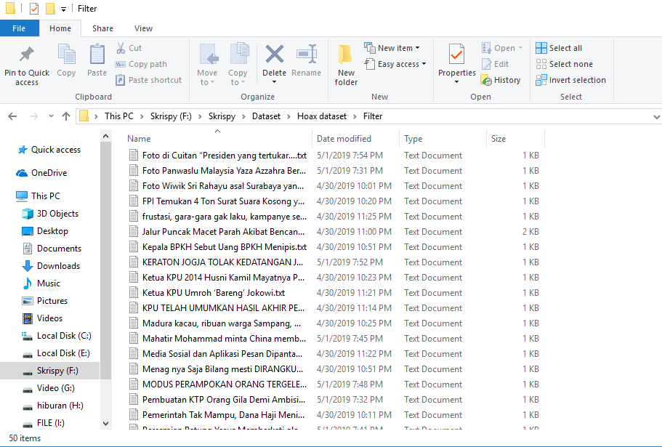

**Gambar 3.6 Data Latih**

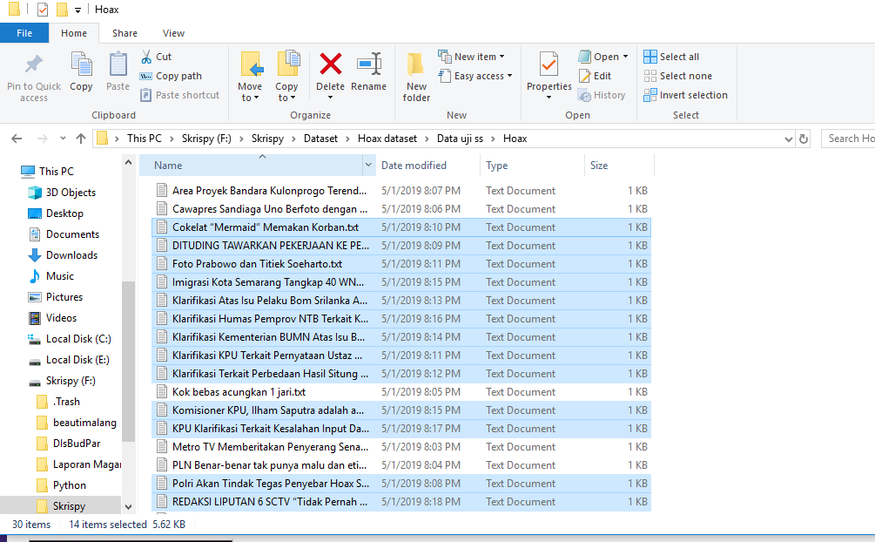

**Gambar 3.7 Data Uji**

**7. Evaluasi dan Validasi Hasil**

Evaluasi dilakukan dengan memasukkan hasil dari data uji yang telah diuji pada tahap sebelumnya. Digunakan rumus *precision* *and* *recall* dan *accuracy* untuk menentukan tingkat keakuratan sistem.